
المملكة العربية السعودية
وزارة التعليم
إدارة تعليم منطقة ........
مدرسة ...................
الصف: سادس ابتدائي
اليوم :
التاريخ : / /1445ه
الزمن : ساعة ونصف فقط


40

20

20

20

اختبار نهاية الفصل الدراسي الثاني


مادة العلوم للصف السادس ابتدائي
اسم الطالبة : .................................................... رقم الجلوس: ............................
للعام الدراسي 1445 ه

رقــــم الــســــؤال | الدرجة رقماً | الدرجة كـــــتابةً | المصححة | المــــراجعة | المــــــدقـقـة
السؤال الأول (10)
السؤال الثاني (20)
السؤال الثالث (10)
مجموع الدرجات




أعمل بصمت ودع النجاح يحدث الضجيج
work hard in silence, let success make the noise


1
10
السؤال الأول (اختار الإجابة الصحيحة):

1- مخلوقات حية تحصل على غذائها عن طريق قتل مخلوقات حية أخرى هي ......
أ | اكلات الاعشاب | ب | المفترسات | ج | المحللات | د | الحيوانات الكانسة
2- تتشابه التندرا والتايجا والصحراء بــ.........
أ | لها فصل واحد | ب | مناخها قاسي | ج | مناخها حار | د | مناخها بارد
3- تشكل ............ قاعدة الهرم الغذائي.
أ | المحللات | ب | المفترسات | ج | المستهلكات | د | المنتجات
4- الطاقة التي يمكن الحصول عليها من ينابيع المياه الساخنة هي......
أ | الطاقة الشمسية | ب | الطاقة الكهرومائية | ج | الطاقة الحرارية الجوفية | د | طاقة الرياح
5- من الحيوانات القارتة ....
أ | الاسد | ب | الراكون | ج | الحصان | د | العصفور
6- نطاق التربة الذي يحوي معظم المواد العضوية يسمى.....
أ | نطاق أ | ب | نطاق ب | ج | نطاق ج | د | نطاق د
7- المدة التي يستغرقها القمر ليكمل جميع أطواره هي......
أ | سنة | ب | شهر | ج | يوم | د | يومان
8- ليس من معالم سطح القمر.....
أ | الجبال | ب | الاودية | ج | الفوهات | د | المحيطات
9- المصدر الرئيسي لمادة الدبال في التربة.....
أ | الفتات الصخري | ب | الماء | ج | بقايا مخلوقات ميتة | د | الطين
10- ما نوع مجرة درب التبانة؟
أ | مجرة بدائية | ب | مجرة غير منتظمة | ج | مجرة اهليجية | د | مجرة لولبية


20
2
السؤال الثاني أ- ( أضع المصطلحات التالية في مكانها المناسب):

التربة
الكون
التلوث
المناخ
المذنب

1- (...........................................) متوسط حالة الطقس في منطقة معينة خلال فترة زمنية طويلة.
2- (...........................................) خليط من فتات الصخور وأجزاء نباتات ومخلوقات ميتة.
3- (...........................................) إضافة مواد ضارة الى التربة او الماء او الهواء.
4- (...........................................) جميع الاجرام والكواكب والنجوم والمجرات في الفضاء الشاسع.



ب- ( أضع علامة او امام العبارات التالية:
- الغراب والديدان والعقاب مستهلكات تسمى بالحيوانات الكانسة.
- يسمى النظام البيئي الذي يتكون عند التقاء مياه النهر مع البحر بمصب النهر.
- تعد الأشرطة المتبادلة من طرق حفظ التربة.
- الترشيد وإعادة التدوير من طرق المحافظة على موارد البيئة.
- تسبب جاذبية القمر والارض حدوث المد والجزر.
- الطاقة الكهرومائية من مصادر الطاقة الغير متجددة.
- يفصل بين الكواكب الداخلية والخارجية في النظام الشمسي غلاف جوي.
- اللون الأصفر يدل على النجوم الأكثر سخونة.
- تقاس المسافات بين النجوم بالكيلو متر.
- عطارد هو احد الكواكب الخارجية.
ج- ( اكمل الفراغات التالية بما يناسبها):
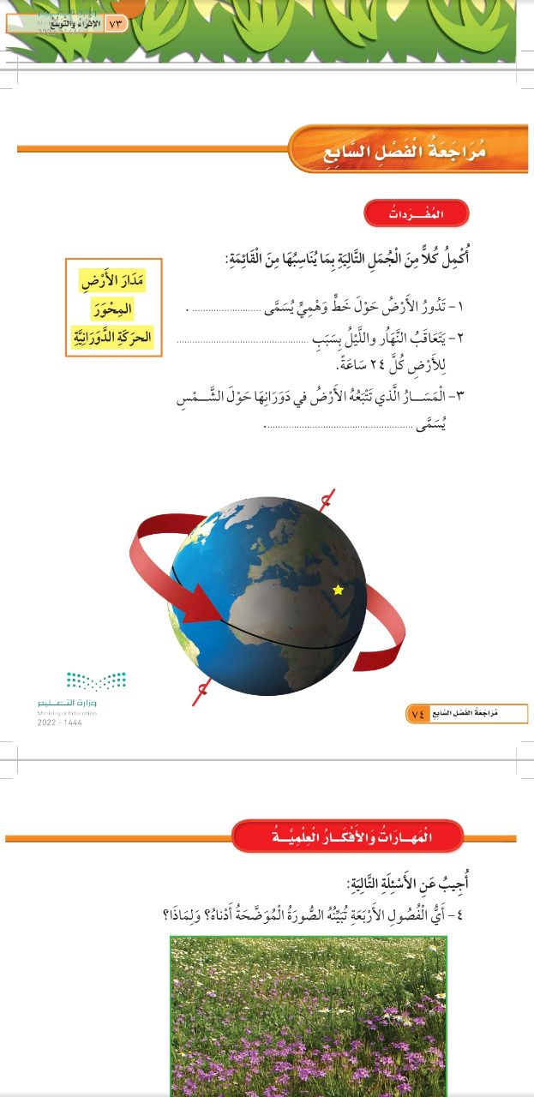
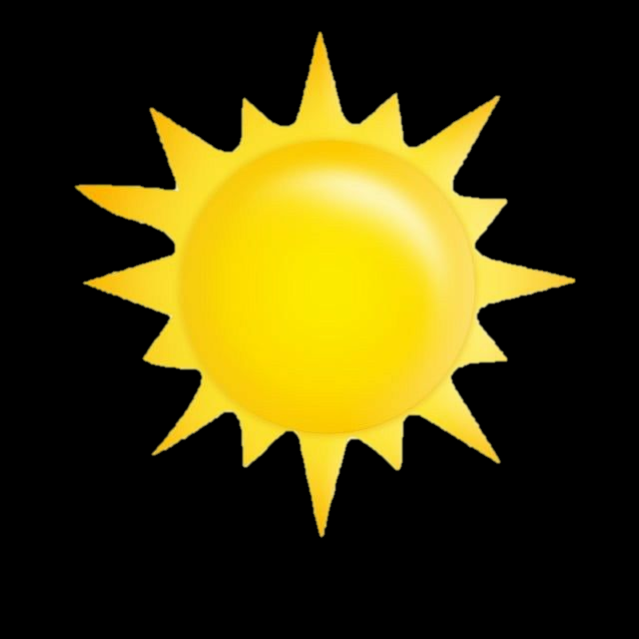

دورة الأرض............. دورة الأرض...................
تستغرق ................... تستغرق ........................
ينتج عنها ................. ينتج عنها .......................

3
السؤال الثالث أ- ( اكمل الفراغات التالية بما يناسبها):
10
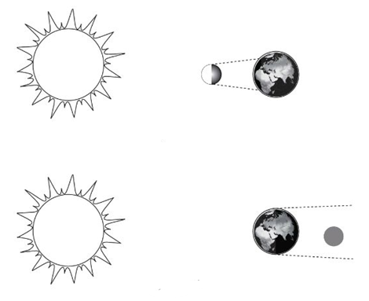
يمثل الشكل المجاور:
.................................

.................................


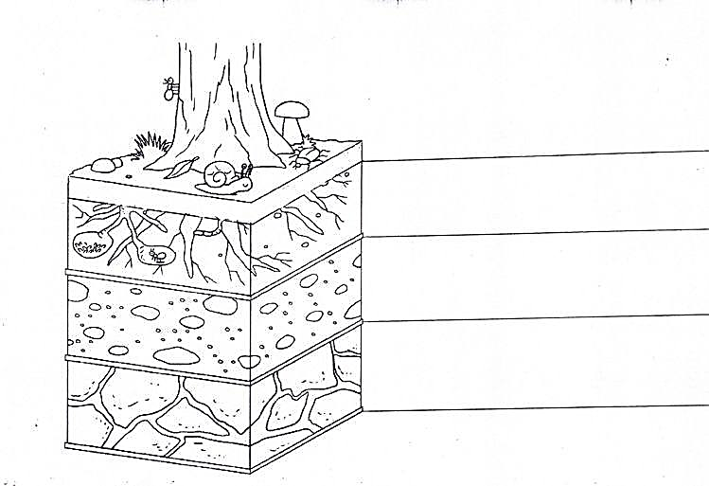
ب- ( اسمي نطاقات التربة التالية):
(..............................................)
(..............................................)
(..............................................)
أ
ب
ج


ج- ( اضع الكلمات التالية في مكانها المناسب):

( منتج – مستهلك أول – مستهلك ثاني – مستهلك ثالث -محلل )
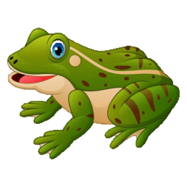 | 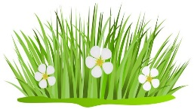 |  | 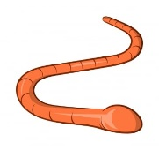 | 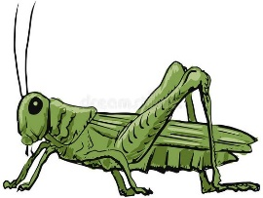
( .................... ) | (......................) | (......................) | (.....................) | (......................)

انتهت الأسئلة
دعواتي لكن بالتوفيق والنجاح





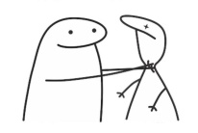

المملكة العربية السعودية  وزارة التعليم  الإدارة العامة للتعليم بمنطقة ...........  مدرسة / |  | المجموع الكلي
 |  | 40
اختبار مادة العلوم ( الدور الأول ) الفصل الدراسي الثاني للعام الدراسي 1445 هـ

المادة | العلوم |  | الصف |  | السادس
اليوم |  | التاريخ |  | زمن الاجابة | ساعة ونصف
اسم الطالب/ة
رقم الجلوس | ( )

رقم السؤال | الدرجة المستحقة |  | اسم  المصحح / ة | اسم  المراجع / ة | اسم  المدقق / ة
رقم السؤال | الدرجة رقماً | الدرجة كتابة | اسم  المصحح / ة | اسم  المراجع / ة | اسم  المدقق / ة
السؤال الأول
السؤال الثاني
السؤال الثالث
السؤال الرابع
المجموع

يتبـــع
السؤال الأول :-
أ ) ما المصطلح العلمي المناسب للعبارات التالية :-

15
( المناخ , التلوث , السلسلة الغذائية , التربة , النجم )
1- ( ........................................... ) كرة ضخمة من الغازات الملتهبة المترابطة بفعل الجاذبية .
2- ( ........................................... ) خليط من فتات وبقايا أجزاء ونباتات ومخلوقات ميتة .
3- ( ........................................... ) نموذج يبين كيف تنتقل الطاقة في الغذاء من مخلوق حي إلى آخر .
4- ( ........................................... ) إضافة موارد ضارة إلى التربة أو الهواء والماء .
5- ( ........................................... ) متوسطة الحالة الجوية في منطقة جغرافية معينة خلال فترة طويلة .

ب ) نختار الاجابة الصحيحة فيما يلي :-

1 | غابات باردة ذات أشجار مخروطية دائمة الخضرة . .......
1 | ( أ ) التايجا | ( ب ) الصحراء | ( ج ) التندرا | ( د ) الأراضي العشبية
2 | تجمع ضخم من الغازات والغبار الكوني . .......
2 | ( أ ) النجم | ( ب ) السديم | ( ج ) الغبار | ( د ) الخسوف
3 | للمحافظة على الماء يعالج بمواد كيميائية للتعقيم مثل . .......
3 | ( أ ) الملح | ( ب ) السكر | ( ج ) الكلور | ( د ) الهيدروليك
4 | تبدأ السلاسل الغذائية في المحيط بـ . .......
4 | ( أ ) العوالق | ( ب ) الأسماك | ( ج ) الحوت | ( د ) الأخطبوط
5 | الطاقة الشمسية يمكن الحصول عليها من . .......
5 | ( أ ) المياه | ( ب ) الشمس | ( ج ) الرياح | ( د ) الوقود
6 | تشكل ................... قاعدة الهرم الغذائي . .......
6 | ( أ ) المحللات | ( ب ) المفترسات | ( ج ) المنتجات | ( د ) المستهلكات
7 | يتكون نطاق التربة ج من . .......
7 | ( أ ) نبات | ( ب ) جذور | ( ج ) دبال | ( د ) صخور صلبة
8 | الأجرام التي تصطدم بسطح الأرض تسمى . .......
8 | ( أ ) النيازك | ( ب ) المذنبات | ( ج ) الأقمار | ( د ) الشهب
9 | خط الطول الذي يبني تغير التاريخ . .......
9 | ( أ ) خط الاستواء | ( ب ) خط التاريخ الدولي | ( ج ) خط العرض | ( د ) التوقيت المعياري
10 | المسافة التي يقطعها الضوء في سنة . .......
10 | ( أ ) سنة كونية | ( ب ) سنة يومية | ( ج ) سنة ضوئية | ( د ) دورة

يتبـــع
السؤال الثاني :-

10
أ ) نضع أشاره ( √ ) عند العبارات الصحيحة وعلامة ( × ) عند الخاطئة :-
1 | النجوم الحمراء تدل على النجوم الأكثر حرارة | ( ................... )
2 | المخلوق الحي الذي ينتج غذائه بنفسه يسمى مفترسات | ( ................... )
3 | تمتاز الصحاري بأن مناخها حار جداً | ( ................... )
4 | المد والجذر هو ارتفاع الماء وانخفاضه على الشاطئ | ( ................... )
5 | العاملان اللذان يبقيان الكوكب في مداره هما الجاذبية والقصور الذاتي | ( ................... )
6 | التسميد من الطرق التي تحافظ على التربة | ( ................... )
7 | تربة الغابات ذات طبقة رقيقة تحوي القليل من الدبال | ( ................... )
8 | يؤثر المناخ في أنواع المخلوقات الحية التي تعيش في المنطقة | ( ................... )
9 | يصنف الغزال في السلسلة الغذائية من المنتجات | ( ................... )
10 | من الحيوانات القارتة الأسد والثعبان والماعز | ( ................... )

السؤال الثالث :-

10
أ ) نصنف كل مخلوق حي في السلسلة الغذائية حسب الكلمات :
( محلل ,منتج , مستهلك اول , مستهلك ثاني )

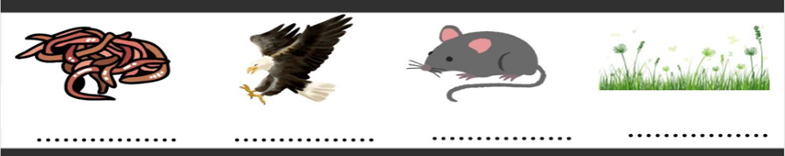

ب ) نقارن بين الكواكب الداخلية والكواكب الخارجية حسب الجدول التالي ؟

وجه المقارنة | الكواكب الداخلية | الكواكب الخارجية
الحجم | ........................................... | ...............................................
التركيب | .............................................. | ...............................................
أكبر الكواكب | ....................................... | ...............................................

يتبع

السؤال الرابع :-

5
أ) من خلال الصور التالية نحدد أشكال المجرات :-

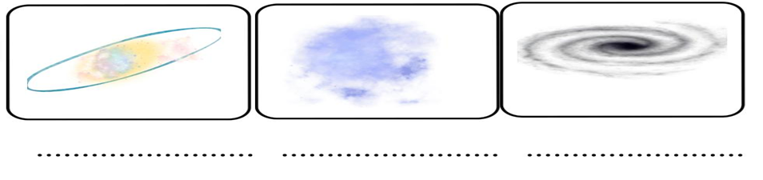

ب) ما الظاهرة التي تحدث نتيجة دوران الأرض حول محورها وحول الشمس ؟

1- ...............................................................................................
2- ..............................................................................................

انتهت الأسئلة
بالتوفيق
معلمة المادة / سكرة الشمري

انتهت الاسئلة *** بالتوفيق

المملكة العربية السعودية  وزارة التعليم  إدارة التعليم بـمحافظة  مدرسة |  | المادة: علوم  الصف: السادس  اختبار نهاية الفصل الدراسي الثاني 1445  الزمن: ساعة ونصف
اسم الطالب: .....................................................  الدرجة كتابة : |  |  | 40  الدرجة رقماً:
ابدأ حلَّ الأسئلة مستعيناً بالله تعالى، مردِّداً: "اللهمَّ لا سهل إلا ما جعلته سهلاً، وأنت تجعل الحزن إذا شئت سهلاً"
اقلب الصفحة
/ 20
السؤال الأول: ظلل الإجابة الصحيحة فيما يلي:
- نموذج يبين مسار انتقال الطاقة خلال السلسلة الغذائية.
أ | هرم الطاقة | ب | السلسلة الغذائية | ج | الشبكة الغذائية
- تبدأ السلسلة الغذائية بمخلوق حي يسمى:
أ | منتج | ب | مستهلك | ج | محلل
- حيوان يتغذى على بقايا المخلوقات الميتة .
أ | الحيوان الكانس | ب | الحيوان القارت | ج | الحيوان المفترس
- معظم جذور النباتات تنمو في .
أ | الطبقة السطحية | ب | الطبقة تحت السطحية | ج | الطبقة الصخرية
- أي مما يلي ليس من معالم سطح القمر.
أ | المحيطات | ب | الجبال | ج | الفوهات
- أكبر الكواكب الداخلية
أ | عطارد | ب | الأرض | ج | المريخ
- الوحدة المناسبة لقياس المسافات بين النجوم.
أ | الكيلو متر | ب | السنة الضوئية | ج | المتر
- أقرب الكواكب الى الشمس
أ | المشتري | ب | عطارد | ج | المريخ
- الطاقة التي تستخرج من فضلات النباتات والحيوانات وبقاياها تسمى طاقة.
أ | الحرارية الجوفية | ب | الكتلة الحيوية | ج | الشمسية
- أي مصادر الطاقة التالية غير متجددة.
أ | الكتلة الحيوية | ب | الوقود الأحفوري | ج | الطاقة الكهرومائية

السؤال الثاني : اذكر خمسة من طرق المحافظة على التربة ؟
/5

السؤال الثالث: ضع علامة ( √ ) امام العبارة الصحيحة، وعلامة ( ꭕ ) أمام العبارة الخاطئة فيما يلي:
/10
م | السؤال | العلامة
 | يتكون نطاق التربة ج من صخور كبيرة
 | تربة الأراضي العشبية صالحة للزراعة لأنها غنية بالدبال
 | سبب حدوث الفصول الأربعة هو ميلان محمور دوران الأرض
 | من خواص النجوم اللون والحجم والسطوع
 | يوجد للقمر مجال مغناطيسي
 | السديم سحابة ضخمة من الغازات والغبار في الفضاء بين النجوم والمجرات
 | التايجا منطقة حيوية تكثر فيها الأشجار المخروطية دائمة الخضرة
 | ظاهرة المد والجزر تحدث بسبب التجاذب بين الأرض والقمر
 | تتشابه التندرا والتايجا والصحراء بأن مناخهم قاس
 | المربع شكل من أشكال المجرات

/5
السؤال الرابع : اختر من العمود (أ) ما يناسبها من العمود (ب) فيما يلي :
( أ ) | الحرف الصحيح |  | ( ب )
- المناخ |  |  | - تطلق الضوء والحرارة من ذاتها
- التربة |  |  | - علم يختص بدراسة الكون
- الترشيد |  |  | - من القواعد التي تحافظ على موارد البيئة
- علم الفلك |  |  | - خليط من فتات الصخور وأجزاء نباتات ومخلوقات ميتة
- النجم |  |  | - متوسط حالة الطقس في منطقة جغرافية

انتهت الأسئلة
وفقك الله وسدد على درب الخير خطاك

المملكة العربية السعودية. |   أسئلة الاختبار النهائي (الفصل الدراسي الثاني) للعام الدراسي ١٤٤٥هـ |  | المادة: علوم
وزارة التعليم. |  |  | الصف: سادس الابتدائي
إدارة تعليم |  |  | التاريخ: / /١٤٤٥هـ
مكتب تعليم |  |  | اليوم:
مدرسة |  |  | عدد الصفحات: 3
مدرسة |  |  | الزمن: ساعة ونصف.
اسم الطالب: ................................................................................... |  | رقم الجلوس: ...................................................................................
رقم السؤال | الدرجة التي حصلت عليها الطالبة |  | المصححة | المراجعة | المدققة
رقم السؤال | رقمًا | كتابة | المصححة | المراجعة | المدققة
الأول |  | فقط لا غير
الثاني |  | فقط لا غير
الثالث |  | فقط لا غير
الرابع |  | فقط لا غير
المجموع |  | فقط لا غير
- السؤال الأول: (أ) أمامك مجموعة من المصطلحات ضعيها في مكانها المناسب:
10
(المذنب – السديم – الكون – التربة – المناخ - التلوث)
- متوسط الحالة الجوية في منطقة جغرافية خلال فترة زمنية طويلة. | ...............................................
- خليط من فتات الصخور وبقايا النباتات ومخلوقات ميتة. | ...............................................
- جميع الأجرام والكواكب والنجوم والمجرات في الفضاء الشاسع. | ...............................................
- كرة من الجليد والصخور تدور حول الشمس. | ...............................................
- سحابة ضخمة من الغاز والغبار في الفضاء ، بين النجوم والمجرات. | ...............................................
- إضافة مواد ضارة إلى التربة أو الماء أو الهواء. | ...............................................

- (ب) أجيبِ حسب المطلوب منكِ: -
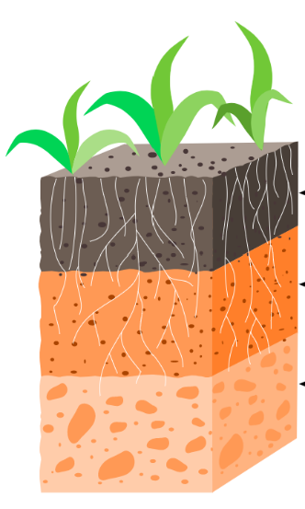
الرسمة التي أمامك تمثل نطاقات التربة: -
.....................................
- كم عدد النطاقات؟
.........................................
.....................................
- سمّي النطاقات المشار إليها بالأسهم
.....................................
على الرسمة.
اقلبي الصفحة
1- ما اسم الظاهرة الكونية التي أمامك؟  .......................................................................  2- ما سبب حدوث هذه الظاهرة؟  ....................................................................... | 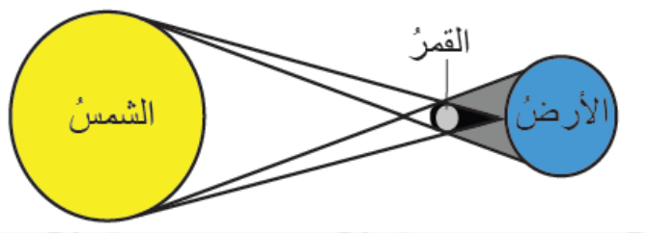
- السؤال الثاني: (أ) أكملي الجدول حسب المطلوب منكِ: -
10
- (ب) اختاري الإجابة الصحيحة لكل فقرة من الفقرات التالية: -
1 | المنطقة الحيوية التي تكثر فيها الأشجار المخروطية الدائمة الخضرة هي:
1 | التندرا |  | التايجا |  | الصحراء |  | الأراضي العشبية
2 | المخلوقات الحية التي تحصل على غذائها عن طريق قتل مخلوقات حية أخرى تسمى:
2 | آكلات الأعشاب | المفترسات |  | الحيوانات القارتة |  | الحيوانات الكانسة
3 | ما نوع الطاقة التي يمكن الحصول عليها من ينابيع المياه الساخنة؟
3 | الكهروكيميائية |  | الطاقة الحرارية الجوفية |  | الطاقة الشمسية |  | طاقة الرياح
4 | عملية تحويل الكتلة الحيوية إلى طاقة تنتج عن:
4 | ضوء الشمس | بقايا النباتات والحيوانات |  | حركة الهواء |  | المياه الجارية
5 | يسمى خط الطول الذي يبين تغير التاريخ:
5 | خط التاريخ الدولي |  | خط العرض الأساسي |  | خط الاستواء |  | منطقة التوقيت المعياري
6 | أي مما يأتي ليس من معالم سطح القمر؟
6 | المحيطات | الجبال |  | الفوهات |  | الأودية
7 | أي الكواكب الآتية أقرب إلى حجم الأرض؟
7 | الزُّهرة |  | عطارد |  | المريخ |  | المشتري
8 | أي مما يأتي ليس من أشكال المجرات؟
8 | المربع | الإهليلجي |  | اللولبي |  | غير منتظم
- السؤال الثالث: (أ) استخدمي الكلمات التالية لاستكمال السلسلة الغذائية البسيطة.
10
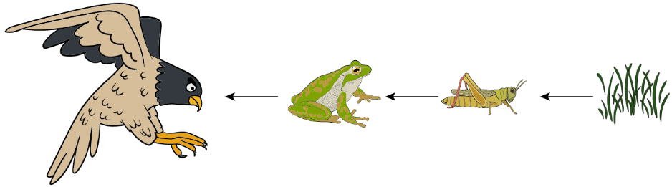
( مُنتج – كانس– مستهلك ثاني – قارت - محلل)

...............
مستهلك أول
...............
مستهلك ثالث
اقلبي الصفحة
وجه المقارنة | الكواكب الداخلية | الكواكب الخارجية
أكبر الكواكب
التركيب
الحجم
- (ب) قارني بين الكواكب الداخلية والكواكب الخارجية من حيث وجه المقارنة: -
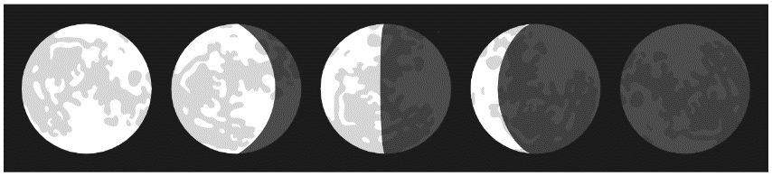
1
2
3
4
5
(ج) أمامك أطوار القمر، تأمليها! ثم أجيبِ عن الأسئلة: -
أ- ما طور القمر في الصورة رقم 5؟
.........................................................
ب- عندما يقع القمر بين الأرض والشمس يكون في طور........................
- السؤال الرابع: ضعي علامة (✓) أمام العبارة الصحيحة و (Χ) أمام العبارة الخاطئة:
10
- من طرق المحافظة على التربة استخدام الأسمدة. | ( )
- الوقود الأحفوري يعد من مصادر الطاقة المتجددة. | ( )
- تسبب جاذبية القمر حدوث المد والجزر. | ( )
- إذا ترتبت الشمس والقمر والأرض على خط مستقيم يكون المد منخفض. | ( )
- العاملان اللذان يبقيان الكوكب في مداره هما الجاذبية والقصور الذاتي. | ( )
- لقياس المسافات بين النجوم نستخدم وحدة الكيلومتر (كم) . | ( )
- إذا كان النجم لونه أبيض مزْرق فإنه نجم شديد الحرارة. | ( )
- دوران الأرض حول محورها ينتج عنه تعاقب الفصول الأربعة. | ( )
- يستخدم في المنظار الفلكي الكاسر العدسات لتجميع الضوء القادم من الجرم البعيد. | ( )
- الحيوانات التي تتغذى على النباتات تسمى آكلات اللحوم. | ( )

انتهت الأسئلة ولله الحمد
دعواتي لكن بالتوفيق والنجاح
معلمة المادة: ..............................................
انتهت الأسئلة ولله الحمد
دعواتي لكن بالتوفيق والنجاح
معلمة المادة: ..............................................
المملكة العربية السعودية. | أسئلة الاختبار النهائي (الفصل الدراسي الثاني) للعام الدراسي ١٤٤٥هـ |  | المادة: علوم
وزارة التعليم. |  |  | الصف: سادس الابتدائي
إدارة تعليم |  |  | التاريخ: / /١٤٤٥هـ
مكتب تعليم |  |  | اليوم:
مدرسة |  |  | عدد الصفحات: 3
مدرسة |  |  | الزمن: ساعة ونصف.
اسم الطالب: نموذج الإجابة |  |   رقم الجلوس: :
رقم السؤال | الدرجة التي حصلت عليها الطالبة |  | المصححة | المراجعة | المدققة
رقم السؤال | رقمًا | كتابة | المصححة | المراجعة | المدققة
الأول | 10 | فقط لا غير
الثاني | 10 | فقط لا غير
الثالث | 10 | فقط لا غير
الرابع | 10 | فقط لا غير
المجموع | 40 | فقط لا غير
- السؤال الأول: (أ) أمامك مجموعة من المصطلحات ضعيها في مكانها المناسب:
10
(المذنب – السديم – الكون – التربة – المناخ - التلوث)
- متوسط الحالة الجوية في منطقة جغرافية خلال فترة زمنية طويلة. | المناخ
- خليط من فتات الصخور وبقايا النباتات ومخلوقات ميتة. | التربة
- جميع الأجرام والكواكب والنجوم والمجرات في الفضاء الشاسع. | الكون
- كرة من الجليد والصخور تدور حول الشمس. | المذنب
- سحابة ضخمة من الغاز والغبار في الفضاء ، بين النجوم والمجرات. | السديم
- إضافة مواد ضارة إلى التربة أو الماء أو الهواء. | التلوث

- (ب) أجيبِ حسب المطلوب منكِ: -
الرسمة التي أمامك تمثل نطاقات التربة: -
طبقة التربة السطحية
- كم عدد النطاقات؟
ثلاث نطاقات أو ثلاث طبقات
طبقة التربة تحت السطحية
- سمّي النطاقات المشار إليها بالأسهم
طبقة الصخور
على الرسمة.
اقلبي الصفحة
1- ما اسم الظاهرة الكونية التي أمامك؟
كسوف الشمس
2- ما سبب حدوث هذه الظاهرة؟
وقوع القمر بين الأرض والشمس
- السؤال الثاني: (أ) أكملي الجدول حسب المطلوب منكِ: -
10
- (ب) اختاري الإجابة الصحيحة لكل فقرة من الفقرات التالية: -
1 | المنطقة الحيوية التي تكثر فيها الأشجار المخروطية الدائمة الخضرة هي:
1 | التندرا |  | التايجا |  | الصحراء |  | الأراضي العشبية
2 | المخلوقات الحية التي تحصل على غذائها عن طريق قتل مخلوقات حية أخرى تسمى:
2 | آكلات الأعشاب | المفترسات |  | الحيوانات القارتة |  | الحيوانات الكانسة
3 | ما نوع الطاقة التي يمكن الحصول عليها من ينابيع المياه الساخنة؟
3 | الكهروكيميائية |  | الطاقة الحرارية الجوفية |  | الطاقة الشمسية |  | طاقة الرياح
4 | عملية تحويل الكتلة الحيوية إلى طاقة تنتج عن:
4 | ضوء الشمس | بقايا النباتات والحيوانات |  | حركة الهواء |  | المياه الجارية
5 | يسمى خط الطول الذي يبين تغير التاريخ:
5 | خط التاريخ الدولي |  | خط العرض الأساسي |  | خط الاستواء |  | منطقة التوقيت المعياري
6 | أي مما يأتي ليس من معالم سطح القمر؟
6 | المحيطات | الجبال |  | الفوهات |  | الأودية
7 | أي الكواكب الآتية أقرب إلى حجم الأرض؟
7 | الزُّهرة |  | عطارد |  | المريخ |  | المشتري
8 | أي مما يأتي ليس من أشكال المجرات؟
8 | المربع | الإهليجي |  | اللولبي |  | غير منتظم
- السؤال الثالث: (أ) استخدمي الكلمات التالية لاستكمال السلسلة الغذائية البسيطة.
10
( مُنتج – كانس– مستهلك ثاني – قارت - محلل)

منتج
مستهلك أول
مستهلك ثاني
مستهلك ثالث
اقلبي الصفحة
وجه المقارنة | الكواكب الداخلية | الكواكب الخارجية
أكبر الكواكب | كوكب الأرض | كوكب المشتري
التركيب | صخري | لب فلزي
الأقرب إلى الشمس | قريبة | بعيدة
- (ب) قارني بين الكواكب الداخلية والكواكب الخارجية من حيث وجه المقارنة: -
1
2
3
4
5
(ج) أمامك أطوار القمر، تأمليها! ثم أجيبِ عن الأسئلة: -
أ- ما طور القمر في الصورة رقم 5؟
طور البدر
ب- عندما يقع القمر بين الأرض والشمس يكون في طور المحـــاق
- السؤال الرابع: ضعي علامة (✓) أمام العبارة الصحيحة و (Χ) أمام العبارة الخاطئة:
10
- من طرق المحافظة على التربة استخدام الأسمدة. | ( ✓ )
- الوقود الأحفوري يعد من مصادر الطاقة المتجددة. | ( × )
- تسبب جاذبية القمر حدوث المد والجزر. | ( ✓ )
- إذا ترتبت الشمس والقمر والأرض على خط مستقيم يكون المد منخفض. | ( × )
- العاملان اللذان يبقيان الكوكب في مداره هما الجاذبية والقصور الذاتي. | ( ✓ )
- لقياس المسافات بين النجوم نستخدم وحدة الكيلومتر (كم) . | ( × )
- إذا كان النجم لونه أبيض مزْرق فإنه نجم شديد الحرارة. | ( ✓ )
- دوران الأرض حول محورها ينتج عنه تعاقب الفصول الأربعة. | ( × )
- يستخدم في المنظار الفلكي الكاسر العدسات لتجميع الضوء القادم من الجرم البعيد. | ( ✓ )
- الحيوانات التي تتغذى على النباتات تسمى آكلات اللحوم. | ( × )

انتهت الأسئلة ولله الحمد
دعواتي لكن بالتوفيق والنجاح
معلمة المادة: ..............................................
انتهت الأسئلة ولله الحمد
دعواتي لكن بالتوفيق والنجاح
معلمة المادة: ..............................................

المملكة العربية السعودية  وزارة التعليم  الإدارة العامة للتعليم بمنطقة ...........  مدرسة / |  | المجموع الكلي
 |  | 40
اختبار مادة العلوم ( الدور الأول ) الفصل الدراسي الثاني للعام الدراسي ١٤٤٥ هـ

المادة | العلوم |  | الصف |  | السادس
اليوم |  | التاريخ |  | زمن الاجابة | ساعة ونصف
اسم الطالب/ة
رقم الجلوس | ( )

رقم السؤال | الدرجة المستحقة |  | اسم  المصحح / ة | اسم  المراجع / ة | اسم  المدقق / ة
رقم السؤال | الدرجة رقماً | الدرجة كتابة | اسم  المصحح / ة | اسم  المراجع / ة | اسم  المدقق / ة
السؤال الأول
السؤال الثاني
السؤال الثالث
السؤال الرابع
المجموع

يتبـــع
السؤال الأول :-
أ ) ما المصطلح العلمي المناسب للعبارات التالية :-

15
( المناخ , التلوث , السلسلة الغذائية , التربة , النجم )
1- ( ........................................... ) كرة ضخمة من الغازات الملتهبة المترابطة بفعل الجاذبية .
2- ( ........................................... ) خليط من فتات وبقايا أجزاء ونباتات ومخلوقات ميتة .
3- ( ........................................... ) نموذج يبين كيف تنتقل الطاقة في الغذاء من مخلوق حي إلى آخر .
4- ( ........................................... ) إضافة موارد ضارة إلى التربة أو الهواء والماء .
5- ( ........................................... ) متوسطة الحالة الجوية في منطقة جغرافية معينة خلال فترة طويلة .

ب ) نختار الاجابة الصحيحة فيما يلي :-

1 | غابات باردة ذات أشجار مخروطية دائمة الخضرة . .......
1 | ( أ ) التايجا | ( ب ) الصحراء | ( ج ) التندرا | ( د ) الأراضي العشبية
2 | تجمع ضخم من الغازات والغبار الكوني . .......
2 | ( أ ) النجم | ( ب ) السديم | ( ج ) الغبار | ( د ) الخسوف
3 | للمحافظة على الماء يعالج بمواد كيميائية للتعقيم مثل . .......
3 | ( أ ) الملح | ( ب ) السكر | ( ج ) الكلور | ( د ) الهيدروليك
4 | تبدأ السلاسل الغذائية في المحيط بـ . .......
4 | ( أ ) العوالق | ( ب ) الأسماك | ( ج ) الحوت | ( د ) الأخطبوط
5 | الطاقة الشمسية يمكن الحصول عليها من . .......
5 | ( أ ) المياه | ( ب ) الشمس | ( ج ) الرياح | ( د ) الوقود
6 | تشكل ................... قاعدة الهرم الغذائي . .......
6 | ( أ ) المحللات | ( ب ) المفترسات | ( ج ) المنتجات | ( د ) المستهلكات
7 | يتكون نطاق التربة ج من . .......
7 | ( أ ) نبات | ( ب ) جذور | ( ج ) دبال | ( د ) صخور صلبة
8 | الأجرام التي تصطدم بسطح الأرض تسمى . .......
8 | ( أ ) النيازك | ( ب ) المذنبات | ( ج ) الأقمار | ( د ) الشهب
9 | خط الطول الذي يبني تغير التاريخ . .......
9 | ( أ ) خط الاستواء | ( ب ) خط التاريخ الدولي | ( ج ) خط العرض | ( د ) التوقيت المعياري
10 | المسافة التي يقطعها الضوء في سنة . .......
10 | ( أ ) سنة كونية | ( ب ) سنة يومية | ( ج ) سنة ضوئية | ( د ) دورة

يتبـــع
السؤال الثاني :-

10
أ ) نضع أشاره ( √ ) عند العبارات الصحيحة وعلامة ( × ) عند الخاطئة :-
1 | النجوم الحمراء تدل على النجوم الأكثر حرارة | ( ................... )
2 | المخلوق الحي الذي ينتج غذائه بنفسه يسمى مفترسات | ( ................... )
3 | تمتاز الصحاري بأن مناخها حار جداً | ( ................... )
4 | المد والجذر هو ارتفاع الماء وانخفاضه على الشاطئ | ( ................... )
5 | العاملان اللذان يبقيان الكوكب في مداره هما الجاذبية والقصور الذاتي | ( ................... )
6 | التسميد من الطرق التي تحافظ على التربة | ( ................... )
7 | تربة الغابات ذات طبقة رقيقة تحوي القليل من الدبال | ( ................... )
8 | يؤثر المناخ في أنواع المخلوقات الحية التي تعيش في المنطقة | ( ................... )
9 | يصنف الغزال في السلسلة الغذائية من المنتجات | ( ................... )
10 | من الحيوانات القارتة الأسد والثعبان والماعز | ( ................... )

السؤال الثالث :-

10
أ ) ما هي خصائص النجوم ؟
1- .....................................................................................
2- .....................................................................................
3- .....................................................................................

ب ) نقارن بين الكواكب الداخلية والكواكب الخارجية حسب الجدول التالي ؟

وجه المقارنة | الكواكب الداخلية | الكواكب الخارجية
الحجم | ............................................... | ...............................................
التركيب | ............................................... | ...............................................
أكبر الكواكب | ............................................... | ...............................................

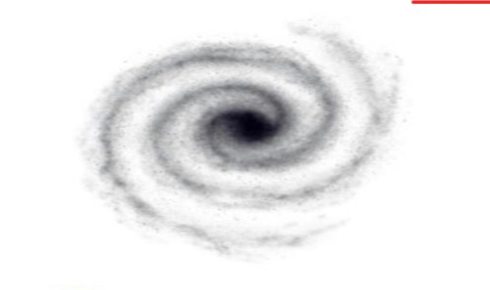
ج ) حسب الصورة التالية ما نوع المجرة ؟

( ........................................................................ )

يتبـــع
السؤال الرابع :-

5
أ) مثالاً لكل مما يلي :-

1- طور من أطوار القمر ..............................................
2- من حماية الموارد ..............................................
3- أنظمة بيئية مائية ..............................................

ب) ما الظاهرة التي تحدث نتيجة دوران الأرض حول محورها وحول الشمس ؟

1- ...............................................................................................
2- ..............................................................................................

انتهت الأسئلة
بالتوفيق
معلمة المادة / سكرة الشمري

الصف: سادس ابتدائي
اليوم :
التاريخ : / /١٤٤٥ه
الزمن : ساعة ونصف فقط
المملكة العربية السعودية
وزارة التعليم
إدارة تعليم منطقة تبوك

اختبار نهاية الفصل الدراسي الثاني ( الدور الأول)

مادة العلوم للصف السادس ابتدائي
اسم الطالبة : ........................................ رقم الجلوس : ............

للعام الدراسي ١٤٤٥ه
رقــــم الــســــؤال | الدرجة رقما | الدرجة كـــــتابة | المصححة | المــــراجعة | المــــــدقـقـة
السؤال الأول
السؤال الثاني
السؤال الثالث
درجة الاختبار النهائية : ........... فقط لا غير من 40 درجة


اعمل بجد في صمت .. ودع النجاح يحدث ضجيجاً

اقلبي الصفحة
السؤال الأول:
10
1- مخلوقات حية تحصل على غذائها عن طريق قتل مخلوقات حية أخرى هي ......
أ | اكلات الاعشاب | ب | المفترسات | ج | المحللات | د | الحيوانات الكانسة
2- تتشابه التندرا والتايجا والصحراء بــ.........
أ | لها فصل واحد | ب | مناخها قاسي | ج | مناخها حار | د | مناخها بارد
3- تشكل ............ قاعدة الهرم الغذائي.
أ | المحللات | ب | المفترسات | ج | المستهلكات | د | المنتجات
4- الطاقة التي يمكن الحصول عليها من ينابيع المياه الساخنة هي......
أ | الطاقة الشمسية | ب | الطاقة الكهرومائية | ج | الطاقة الحرارية الجوفية | د | طاقة الرياح
5- من الحيوانات القارتة ....
أ | الاسد | ب | الراكون | ج | الحصان | د | العصفور
6- نطاق التربة الذي يحوي معظم المواد العضوية يسمى.....
أ | نطاق أ | ب | نطاق ب | ج | نطاق ج | د | نطاق د
7- المدة التي يستغرقها القمر ليكمل جميع أطواره هي......
أ | سنة | ب | شهر | ج | يوم | د | يومان
8- ليس من معالم سطح القمر.....
أ | الجبال | ب | الاودية | ج | الفوهات | د | المحيطات
9- المصدر الرئيسي لمادة الدبال في التربة.....
أ | الفتات الصخري | ب | الماء | ج | بقايا مخلوقات ميتة | د | الطين
10- ما نوع مجرة درب التبانة؟
أ | مجرة بدائية | ب | مجرة غير منتظمة | ج | مجرة اهليجية | د | مجرة لولبية

أ- اختاري الإجابة الصحيحة في كلاً مما يلي:

اقلبي الصفحة
السؤال الثاني:
10
أ- أكملي الفراغات التالية:
يمثل الشكل التالي:
.................................

.................................


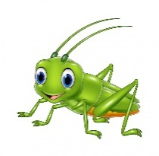
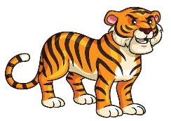
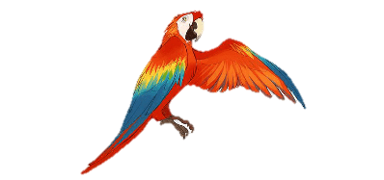
ب- ضعي الكلمات التالية في المكان المناسب: ( محلل – مستهلك ثالث– مستهلك اول – مستهلك ثاني – منتج)

ج- سمي النطاقات التالية:
( أ ) .................................................

( ب ) .................................................

( ج ) .................................................

اقلبي الصفحة
السؤال الثالث:
20
أ- ضعي المصطلحات التالية في مكانها المناسب:
( التلوث – المناخ – الكون - التربة )
1- (..................) متوسط حالة الطقس في منطقة معينة خلال فترة زمنية طويلة.
2- (.................) خليط من فتات الصخور وأجزاء نباتات ومخلوقات ميتة.
3- (.................) إضافة مواد ضارة الى التربة او الماء او الهواء.
4- (................) جميع الاجرام والكواكب والنجوم والمجرات في الفضاء الشاسع.
ب- ضعي علامة (  ) او (  ) امام العبارات التالية:
1 | الغراب والديدان والعقاب مستهلكات تسمى بالحيوانات الكانسة.
2 | يسمى النظام البيئي الذي يتكون عند التقاء مياه النهر مع البحر بمصب النهر.
3 | تعد الأشرطة المتبادلة من طرق حفظ التربة.
4 | الترشيد وإعادة التدوير من طرق المحافظة على موارد البيئة.
5 | تسبب جاذبية القمر والارض حدوث المد والجزر.
6 | الطاقة الكهرومائية من مصادر الطاقة الغير متجددة.
7 | يفصل بين الكواكب الداخلية والخارجية في النظام الشمسي غلاف جوي.
8 | اللون الأصفر يدل على النجوم الأكثر سخونة.
9 | تقاس المسافات بين النجوم بالكيلو متر.
10 | عطارد هو احد الكواكب الخارجية.

ج- أكملي الفراغات التالية:

دورة الأرض............. دورة الأرض...................
تستغرق ................... تستغرق ........................
ينتج عنها ................. ينتج عنها .......................

انتهت الاسئلة
دعواتي لكن بالتوفيق والنجاح

المملكة العربية السودية  وزارة التربية والتعليم  إدارة التربية والتعليم ........  مكتب التعليم ..........  ابتدائية ........... |  | بسـم الله الرحمــن الرحيــم   | السؤال | الدرجـــة |  | المصحح | المراجع
 |  |  | السؤال | رقماً | كتابة | المصحح | المراجع
المادة : | علوم |  | س1  أسئلة الاختبار النهائي  الفصل الدراسي : الثاني  العام الدراسي :  ١٤٤٥ هـ
الصف: | السادس |  | س2
اسم الطالب |  |  | س3
رقم الجلوس |  |  | المجموع
 |  |  | المجموع | 40 |  | أربعون درجة
استعن بالله ثم اجب على الاسئلة

20
السؤال الأول

10
ضع علامة ( √ )أمام العبارة الصحيحة وعلامة ( X )أمام العبارة الخاطئة
أ

1 | الفوهات والجبال القمرية ناتج عن اصطدام الاجرام السماوية بسطح القمر | ( )
2 | الطحالب والنبات في السلسلة الغذائية منتجات | ( )
3 | التوقيت المعياري هي منطقة طول عرضها 15 درجة | ( )
4 | الدورة اليومية هي أن الأرض تدور حول محورها وينتج عنها تعاقب الليل والنهار | ( )
5 | في النطاق( ج ) من التربة معظمها دبال | ( )
6 | تعتبر الأشرطة المتبادلة من الطرق التي تساعد على حفظ التربة | ( )
7 | الطاقة الكهرومائية من مصادر الطاقة متجددة | ( )
8 | الشبكة الغذائية هو نموذج يبين تداخلات السلاسل الغذائية في النظام البيئي | ( )
9 | يعتبر شكل مجرد درب التبانة اهليجي | ( )
10 | يحدث المد والجزر بسبب التجاذب بين الشمس والأرض | ( )

10
3
ضع الكلمة المناسبة في الفراغ المناسب ؟
ب

( الأسد_ الكون_خسوف القمر _ النيزك _ الصحراء_ كسوف الشمس_الراكون_الشهاب)
1 | عندما تكون الأرض في المنتصف بين القمر والشمس فإنه يحدث ............................
2 | جسم صخري أو فلزي صغير يحترق قبل أن يخترق الغلاف الجوي .......................
3 | من المناطق الحيوية تتميز بقلة تساقط الأمطار.......................
4 | ............. جميع الاجرام والكواكب والنجوم والمجرات في الفضاء الشاسع
5 | من الأمثلة على القوارت .............................

ضع دائرة على الحرف الذي يسبق الإجابة الصحيحة لكل مما يلي :

10
10
السؤال الثاني

1- يوجد التربة السطحية ...
معادن | ب | دبال وجذور نبات | أ
جميع ماسبق | د | صخور | ج
2- كرة ضخمة من الغازات الملتهبة والمترابطة بفعل الجاذبية هو...
النجم | ب | النيزك | أ
الشهاب | د | جرم سماوي | ج
3- هو نموذج بين كيف تنتقل الطاقة خلال السلسلة الغذائية ...
المنتجات | ب | السلسلة الغذائية | أ
الشبكة الغذائية | د | هرم الطاقة | ج
4-: هي عبارة عن تجمع عدد من النجوم ويأخذ شكلا ظاهريا في السماء...
المجموعة النجمية | ب | المجرة | أ
النجم | د | المجموعة الشمسية | ج
5- يدور القمر حول الأرض لمدة ..
يوم | ب | 24 ساعة | أ
شهر | د | سنة | ج

10 10
أ
قارن بين الكواكب الداخلية والخارجية ؟
السؤال الثالث

الكواكب الداخلية | الكواكب الخارجية

4

ب
ماذا ينتج عن دوران القمر حول الأرض؟

2
2
3
.............................................................................................................

ج
اكتب سلسلة غذائية على اليابسة ؟
4

.................................................................................................................

أنتهت الأسئلة تمنياتي لكم بالتوفيق

١٣
السؤال الأول :
أ‌)اكتبي اسم المصطلح العلمي المناسب من بين الأقواس أمام الجمل التالية :
المصطلحات / (المنتجات، -الكون ،-التربة،- المجموعة النجمية،-المنظار الفلكي،- المنطقة الحيوية):
- تجمع النجوم الي يأخذ شكلا معينا في السماء ( ..............................)
- كل ماهو موجود ومن ذلك الأرض والكواكب والنجوم والفضاء (...........................)
- الجهاز الذي يجمع الضوء ويكبر الصور (...............................)
- قدرة المخلوق الحي على إنتاج الغذاء بنفسه (...............................)
- منطقة من الأرض لها مناخ محدد تحوي أنواعا معينة من المخلوقات الحية (..........................)
- خليط من فتات الصخوروأجزاء النباتات ومخلوقات ميتة (...............................)
________________________________________________________________
ب) عددي اثنان فقط من كل من :
1-بعض خصائص النجوم ؟ 1-................... و2-.................

2- عددي بعض الأدوات التي يستخدمها العلماء لدراسة الكون ؟
1- ...................................و2-....................................

3- من الطرق للمحافظة على التربة ؟ 1-..................................و2-.........................
_____________________________________________________________

ج) أقرأ الصورة التالية ثم أجيبي عن المطلوب :
هذه الصوره تمثل نموذج يسمى هرم الطاقة يوضح مستويات الطاقة
حددي مابين الأقواس بالترتيب على الصورة من القاعدة وحتى القمة مستويات هرم الطاقة ؟ (المنتجات , المستهلكات ١آكلات لحوم ,والمستهلكات ٢ آكلات أعشاب ,المحللات )

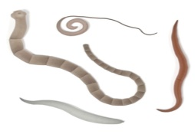
٤).................
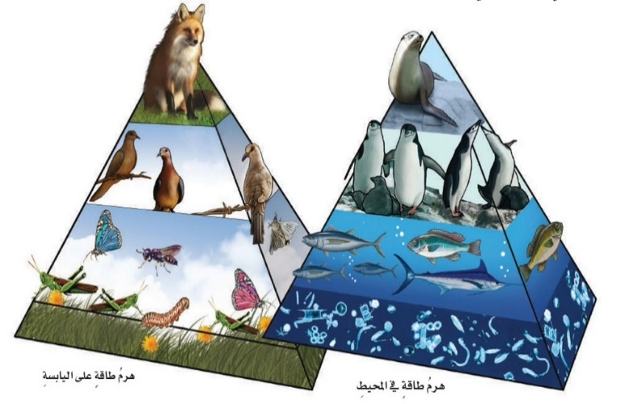
١).................
٢)................
٣).................

طالبتي الجميلة اقلبي الصفحة
السؤال الثاني :

١٤
أ‌)ضعي علامة ( √ ) أمام العبارات الصحيحة وعلامة ( x ) أمام العبارات الخاطئة :.
- عندما تقع الأرض بين الشمس والقمر وتلقي بظلها عليه يحدث خسوف القمر | (............)
- دورة الأرض اليومية تستغرق شهرا | (............)
- يستطيع الإنسان العيش على سطح القمر | (............)
- المفترسات مخلوقات حية تصطاد وتقتل مخلوقات حية أخرى للحصول على الغذاء | (............)
- من القواعدالثلاثة لترشيد وحماية مواردالبيئة التخلص من النفايات والبلاستيك ودفنها في التربة | (............)
- من موارد الطاقة المتجددة الشمس والرياح والماء | (............)

ب) قارني بين كل من :.

أوجه المقارنة | الكواكب الداخلية | الكواكب الخارجية
الأقرب إلى الشمس
عدد الأقمار
الحجم

___________________________________________________________________________
ج) تتبعي أطوار القمر ومن ثم أجيبي عن المطلوب :
أطوار القمر ١ - ماسبب التغير في أوجه القمر؟...............................................

٢ - سمي بعض من الأطوار التي تظهر لك على الرسم تحتها؟

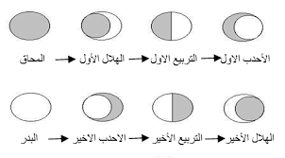
طالبتي الجميلة اقلبي الصفحة

١٣
السؤال الثالث أ)اختاري الاجابة الصحيحة بوضع دائرة عليها:

1-الخط الوهمي الذي يصل بين قطبي الأرض وتدور حوله :
( أ. خط التاريخ الدولي – ب.محور الأرض – ج. الظل – د.خط الإستواء )
2- متوسط الحالة الجوية في منطقة جغرافية معينة خلال فترة زمنية طويلة
( أ.المناخ -- ب. المحيط -- ج. الارتفاع -- د.خط الطول )
3-أي ممايلي ليس من معالم سطح القمر...:
( أ.الجبال -- ب. الأودية --ج. الفوهات -- د.المحيطات )
4-لأي المناطق الحيوية تنسب أرض وطنك المملكة العربية السعودية
( أ. التايجا-- ب. التندرا -- ج.الصحراء -- د. الغابات المتساقطة الأوراق )
5-أي ممايلي ليس من أشكال المجرات :
( أ. اللولبي – ب. غيرمنتظم – ج. إهليجي بيضاوي – د.المربع )
6- الأجرام التي تدور حول الكواكب ...:
( أ.الأقمار -- ب. النجوم -- ج.الكويكبات – د. المذنبات )
___________________________________________________________________________ ب)ضعي الرقم المناسب من العمود (أ) مع ما يناسبه أمام العمود ( ب) :

أ |  | ب
1-جسم صخري يدخل الغلاف الجوي للأرض |  | دورة الأرض السنوية حول الشمس
2- أجرام صخرية صغيرة تصطدم بسطح الأرض |  | دورة الأرض اليومية حول محورها
3- تنشأ الحركة الظاهرية للشمس بسبب |  | النيازك
4- سبب حدوث الفصول الأربعة |  | الشهب
 |  | السديم
________________________ _________________________________
ج) رتبي بالأرقام على الصورة نطاقات التربة ؟ ( تربة سطحية ‘ تربة تحت سطحية ، صخور التجوية)
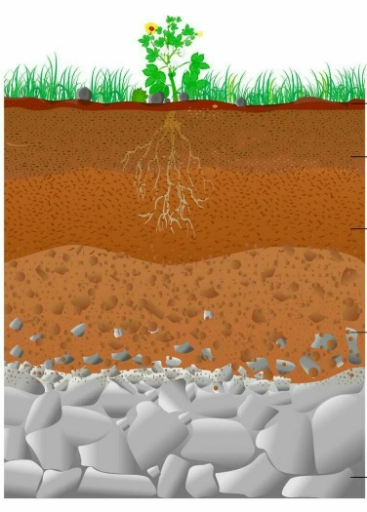
كل من طبقات التربة تسمى نطاق التربة وعددها........... نطاقات
انتهت الأسئلة جميلتي وفقك الله

أ) ١-..................

ب) ٢-................
ج) ٣-.................

